IMI PNEUMATEX Sicherheitsventil DSV25-4,5 DGH, Rotguss
IMI Hydronic Engineering Deutschland

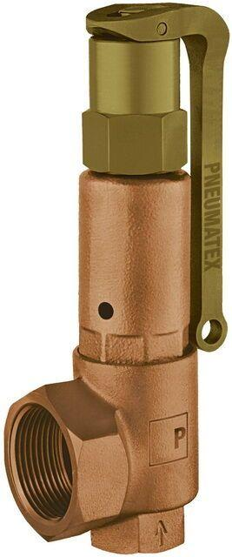Eigenschaften
GTIN:
7640148635271
HAN:
5363045
Nenndruckstufe
PN 25
Oberfläche
beschichtet
Werkstoff
Bronze
max. Mediumtemperatur (Dauerbetrieb) (°C)
120,00
min. Mediumtemperatur (Dauerbetrieb) (°C)
10,00
Rohraußendurchmesser alle Anschlüsse (mm)
33,40
max. Arbeitsdruck (bar)
25

